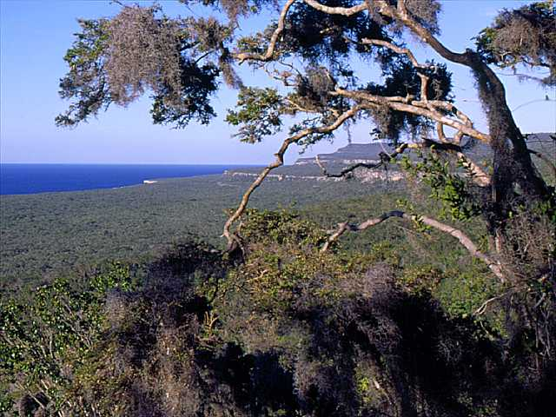
Plan de Acción para la Implementación del Programa de Trabajo sobre Áreas Protegidas de la Convención sobre la Diversidad Biológica
(FOTO DEL PAIS)

CUBA

Fecha de envío a la Secretaría del Convenio sobre Diversidad Biológica
(30-6-2012)

Información de las áreas protegidas:
Punto Focal de las áreas protegidas:
CENTRO NACIONAL DE ÁREAS PROTEGIDAS
MINISTERIO DE CIENCIA, TECNOLOGÍA Y MEDIO AMBIENTE
CUBA

Dra. Maritza García García
Directora
Centro Nacional de Áreas Protegidas
Ministerio de Ciencia, Tecnología y Medio Ambiente
La Habana, Cuba
+537 202 79 70
Fax: +537 204 0798
E-Mail: maritza@snap.cu
Organismo líder en la implementación: (Nombre de la agencia de gobierno principal)
Centro Nacional de Áreas Protegidas
Ministerio de Ciencia, Tecnología y Medio Ambiente
La Habana, Cuba

Comité de actores diversificados: (Realizar descripción)
Ministerio de Ciencia, Tecnología y Medio Ambiente (CITMA): mediante la Ley No. 81 Del Medio Ambiente, de 11 de julio de 1997, en su Artículo 89 establece que este organismo es el encargado de dirigir y controlar las actividades relacionadas con el Sistema Nacional de Áreas Protegidas, de su gestión ambiental integral, en coordinación con otros órganos y organismos competentes, así como de su dirección técnica.

Centro Nacional de Áreas Protegidas: creado mediante Resolución No. 17 de 25 de febrero de 1999 del CITMA, con la misión de ser el centro rector del planeamiento y gestión integral del Sistema Nacional de Áreas Protegidas, garantizando su dirección, control y óptimo funcionamiento; sus objetivos son: trabajar en coordinación con los organismos y órganos nacionales y territoriales y con otras dependencias de la Agencia de Medio Ambiente, así como promover la colaboración internacional en esta esfera con organizaciones afines.

Sistema Nacional de Áreas Protegidas (SNAP): lo integra un conjunto de entidades e instituciones que poseen responsabilidades en cuanto a la gestión, rectoría y control de los recursos de las áreas protegidas y que de manera colegiada, contribuyen a la conservación in situ del patrimonio natural cubano, a través de niveles de coordinación de la gestión, con roles y responsabilidades diferenciadas:
Junta Coordinadora Nacional (Resolución 146/2009 del CITMA): es el órgano de coordinación, que permite a las entidades que la integran, un mejor desempeño en sus funciones estatales relacionadas con las áreas protegidas, a través de la toma de decisiones de manera colegiada, dirigidas a la adecuada gestión y control del Sistema Nacional de Áreas Protegidas. El Director del Centro Nacional de Áreas Protegidas ocupa el cargo de presidente de la Junta.

Esta Junta Coordinadora Nacional está integrada por los máximos representantes de las entidades miembros de diferentes entidades:
- El Centro Nacional de Áreas Protegidas (CITMA)
- El Cuerpo de Guardabosques (MININT)
- La Dirección Nacional Forestal (MINAG)
- La Empresa Nacional para la Protección de la Flora y la Fauna (MINAGRI)
- La Oficina de Regulaciones Pesqueras (MINAL)
- La Oficina Nacional de Inspección Pesquera (MINAL)
- La Oficina de Regulación Ambiental y Seguridad Nuclear (CITMA)
- La Dirección de Medio Ambiente del Ministerio de Ciencia, Tecnología y Medio Ambiente (CITMA)

Juntas Coordinadoras Provinciales (Resolución 146/2009 del CITMA): que responden en cada territorio, a la misma composición que la Junta Coordinadora Nacional. Dadas las características específicas a ese nivel, otras entidades diferentes a las que se mencionan anteriormente, participan como miembros de la Junta Provincial.

Las Juntas Coordinadoras Provinciales están integradas, entre otras, por:
- Delegaciones Territoriales del Ministerio de Ciencia, Tecnología y Medio Ambiente y sus Unidades de Medio Ambiente (CITMA).
- Unidades Territoriales de la Empresa Nacional para la Protección de la Flora y la Fauna y sus grupos técnicos (MINAL)
- Servicio Estatal Forestal provincial y municipal (MINAL)
- Cuerpo de Guardabosques (MININT)
- Oficinas Provinciales de Inspección Pesquera (MINAL)
- Órganos de Gobiernos Provinciales y Municipales.
- Otros actores de acuerdo a las características de los Sistemas Provinciales de Áreas Protegidas.

Áreas Protegidas: a través de las administraciones que se ejercen: administración individual, administración coordinada (cuando intervienen dos entidades) y Juntas de Administración (cuando interviene más de dos actores), integradas por representantes de todas las entidades con intereses de gestión sobre los recursos del área protegida (Decreto-Ley 201/99). Además son actores responsables de su gestión, el personal técnico, obreros y guarda parques del área protegida.

Descripción del sistema de áreas protegidas
Cobertura
(Monto y % de protección para terrestres y marinos; mapas de sistema de áreas protegidas)
Las áreas identificadas o propuestas en el Sistema Nacional de Áreas Protegidas brindan una cobertura de (ONEI, 2010):
- Cobertura terrestre: 1 850 006.90 ha (16.85 %)
- Plataforma insular: 1 733 595.18 ha (24.81 %)
- Cobertura total: 3 583 602.08 ha (19.93 %) del territorio nacional (terrestre y marino)

Hasta el presente, se encuentran aprobadas legalmente por la máxima instancia del país 103 áreas protegidas, que representan:

- Cobertura terrestre: 1 657 458,79 ha (15,08 %)
- Plataforma insular: 1 383 882,04 ha (19,80 %)
- Cobertura total: 3 041 340,83 ha (16,91 %) del territorio nacional (terrestre y marino)

Figura 1. Mapa del Sistema Nacional de Áreas protegidas de Cuba. Año 2012.
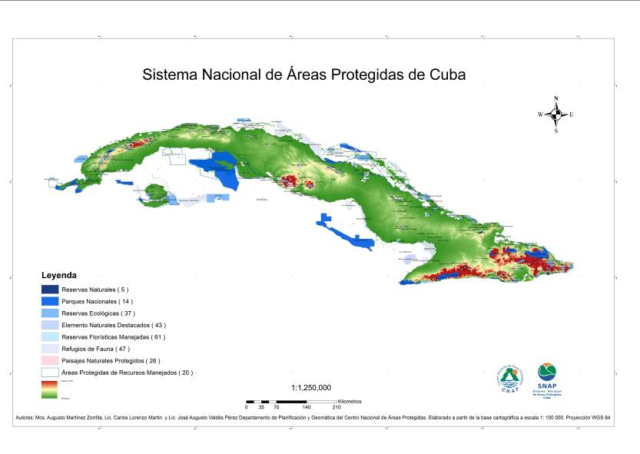

Descripción y antecedentes
(Resumen de la descripción)
El primer territorio legalmente establecido en Cuba como área protegida fue el Parque Nacional Sierra del Cristal, el 12 de abril de 1930, actualmente conocido como Parque Nacional Pico Cristal (Decreto Presidencial 487/1930).
A partir de esa fecha, el país transita por una serie de etapas, a través de las cuales se crea el marco conceptual para la planificación de áreas protegidas, introduciéndose nuevos conceptos, términos, nomenclatura y principios, hasta la actualidad, en que se encuentra desarrollado e implementado un Sistema Nacional de Áreas Protegidas.
Entre 1985 y 1999, la UNESCO reconoce seis Reservas de la Biosfera.
En 1999 se emite el Decreto Ley 201/99 del Sistema Nacional de Áreas Protegidas que establece el régimen legal relativo a su rectoría, control, administración, categorías de manejo, propuesta y declaración de áreas protegidas, régimen de protección, entre otros aspectos. En este propio año se reconoce por la UNESCO como Sitio del Patrimonio Mundial Natural, al Parque Nacional Desembarco del Granma.
Entre los años 2000 y 2001, se precisaron los límites de las áreas marinas, y se identificaron como prioridades dentro del SNAP la prevención de la contaminación, la recuperación de biotopos marinos y el establecimiento de regulaciones para el uso y conservación de estos ecosistemas. En el año 2001, se declara legalmente por la máxima instancia del gobierno cubano, el primer grupo de áreas protegidas (Acuerdo 4262/2001 del CECM).
Cuba designa seis sitios Ramsar que fueron reconocidos por dicha convención, entre el 2001 y el 2002. También la UNESCO distingue un nuevo Sitio del Patrimonio Mundial Natural.
A partir del año 2003 se realiza un diagnóstico, se actualiza y redefine el SNAP y se elabora el primer Plan del Sistema 2003-2008, documento rector de carácter normativo y metodológico que constituyó la primera herramienta estratégica, para encaminar las acciones a través de objetivos y programas durante cinco años. Los principales resultados de este proceso de implementación del Plan del SNAP 2003-2008 fueron: desarrollo de un Sistema de planificación, de Mecanismos de coordinación y de un Sistema de control. En estos momentos se implementa el segundo Plan del SNAP 2009-2013.
Actualmente, el Sistema Nacional de Áreas Protegidas de Cuba, tiene identificadas o propuestas 253 áreas protegidas, que de acuerdo al nivel de significación y por la magnitud y representatividad de sus valores se clasifican, 91como de significación nacional y 162 de significación local.
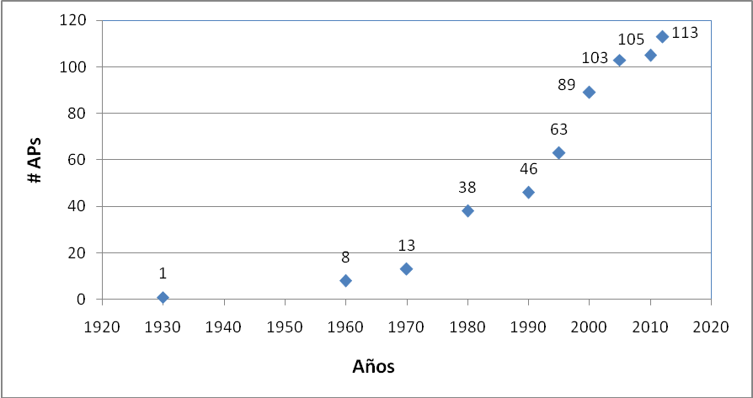
De estas 253 áreas propuestas, 103 se encuentran declaradas o reconocidas legalmente por la máxima instancia del país (63 de significación nacional y 40 de significación local) y 120 están administradas; entre estas propuestas, 56 son costero-marinas.
El Sistema se caracteriza por el predominio de pocas áreas extensas, pero que contienen los mayores valores del país y representan los principales núcleos de biodiversidad y endemismos de Cuba. El resto está compuesto por un gran número de áreas pequeñas que intentan cubrir el mosaico de fragmentos remanentes de ecosistemas, hábitats y valores de la naturaleza cubana.
Figura 2. Incremento del número de áreas protegidas administradas por años en Cuba.
Tabla 1. Áreas Protegidas de Cuba por categorías de manejo y nivel de significación.
Categoría de Manejo | Significación  Nacional | Significación  Local | Total
Reserva Natural (I IUCN) | 5 | 0 | 5
Parque Nacional (II IUCN) | 14 | 0 | 14
Reserva Ecológica (II IUCN) | 25 | 12 | 37
Elemento Natural Destacado (III IUCN) | 11 | 32 | 43
Reserva Florística Manejada (IV IUCN) | 11 | 50 | 61
Refugio de Fauna (IV IUCN) | 13 | 34 | 47
Paisaje Natural Protegido (V IUCN) | 2 | 24 | 26
Área Protegida de Recursos Manejados (VI IUCN) | 10 | 10 | 20
 | 91 | 162 | 253

Se encuentran reconocidas internacionalmente:
- seis Reservas de la Biosfera: Reserva de la Biosfera Sierra del Rosario, Reserva de la Biosfera Guanahacabibes, Reserva de la Biosfera Cuchillas del Toa, Reserva de la Biosfera Baconao, Reserva de la Biosfera Buena Vista y Reserva de la Biosfera Ciénaga de Zapata.
- seis Sitios Ramsar: Ciénaga de Zapata, Buenavista, Ciénaga de Lanier y Sur de la Isla de la Juventud, Gran Humedal del Norte de Ciego de Ávila, Humedal Delta del Cauto y Río Máximo-Cagüey).
- dos Sitios del Patrimonio Mundial Natural por la UNESCO (Parque Nacional Desembarco del Granma y Parque Nacional Alejandro de Humboldt y un Sitio del Patrimonio Natural-Cultural de la Humanidad.
El Parque Nacional Viñales forma parte del Sitio declarado por la UNESCO, como Patrimonio Natural Cultural Mundial, Valle de Viñales.
Entre el 2004 y el 2006 se realizó un proceso de identificación y documentación de Áreas de Importancia para las Aves (IBAs, por sus siglas en inglés), en el que se obtuvo como resultado la propuesta de 28 sitios para Cuba (BirdLife Internacional, 2008). Se identificaron 56 áreas protegidas con diferentes niveles de aprobación y categorías de manejo, que tienen alguna relación de forma total o parcial con estos sitios IBAs.

Tipos de gobernanza (Resumen de la matriz de tipos de gobernanza)
Las 103 áreas protegidas legalmente reconocidas, poseen administración y se gestionan mediante planes de manejo y planes operativos. Otras áreas protegidas se encuentran reconocidas legalmente mediante resoluciones ministeriales y acuerdos de gobiernos locales, e igualmente poseen administración y se gestionan a través de planes de manejo y operativos, estando en total 120 áreas administradas.
Predomina el tipo de gobernanza (administración) estatal, a través del Ministerio de la Agricultura (MINAG) y el Ministerio de Ciencia, Tecnología y Medio Ambiente (CITMA), fundamentalmente. Otros tipos de administraciones se muestran a continuación:

Tabla 2. Matriz de tipos de gobernanza en el Sistema Nacional de Áreas Protegidas de Cuba.
 | MINAG | CITMA | MINTUR | Co-administración | Junta de Administración | Gobierno Local | ONG
RN | 0 | 3 | 0 | 0 | 0 | 0 | 0
PN | 8 | 4 | 0 | 2 | 0 | 0 | 0
RE | 15 | 3 | 1 | 1 | 1 | 0 | 0
END | 7 | 1 | 0 | 0 | 1 | 0 | 1
RFM | 12 | 1 | 0 | 0 | 0 | 0 | 0
RF | 24 | 0 | 2 | 0 | 1 | 0 | 0
PNP | 6 | 1 | 1 | 1 | 0 | 3 | 0
APRM | 8 | 0 | 0 | 0 | 6 | 0 | 0

Principales amenazas (Descripción de las principales amenazas, y mapas de ser posible)
En Cuba se reconocen diversas amenazas a la diversidad biológica, tanto terrestre como marina, como: el desarrollo urbano, del turismo, la pesca, la caza y la tala furtiva, las especies exóticas invasoras, la agudización de los riesgos naturales por el efecto de los cambios globales, reflejados en los períodos de seca, las lluvias intensas, las penetraciones del mar y la intensidad y frecuencia de los huracanes, así como el desconocimiento del valor económico de la diversidad biológica (Vales et al., 1998; CITMA, 2009).
No obstante, los impactos antrópicos sobre los ecosistemas parecen ser de menor magnitud en comparación con otros países, debido, por una parte, a la aplicación de una creciente política ambiental en los últimos diez años, a la centralización estatal de los principales medios de producción y de los programas de desarrollo, y por otra, debido a las limitaciones impuestas a ese desarrollo por las restricciones económicas derivadas de las agresiones políticas al país (CITMA, 2009).
Entre los objetivos esenciales y líneas estratégicas del actual Plan del SNAP (CNAP, 2009), se encuentra la identificación de amenazas y vulnerabilidades para prevenir y mitigar desastres. Por su significado y relevancia nacional, se consideran las siguientes amenazas, sobre las cuales se deben conocer las tendencias y priorizar las acciones para su mitigación o control dentro del SNAP:
- Incendios forestales.
El clima del archipiélago cubano está caracterizado por la influencia marítima, así como por los vientos alisios del nordeste. Las estaciones no son muy marcadas y las lluvias son de carácter estacional, con una temporada de lluvia de mayo a octubre y una de seca de noviembre a abril. Las precipitaciones alcanzan un promedio de 1 375 mm, existiendo zonas de gran pluviosidad en la zona norte oriental con precipitaciones sobre los 3 500 mm y zonas secas como el semidesierto cubano, en la zona sur de la provincia de Guantánamo, con aproximadamente 600 mm anuales.
Estas condiciones climáticas favorecen los incendios forestales naturales en determinadas zonas y épocas, fundamentalmente en el período de sequía. Para prevenir esta amenaza, el Centro de Meteorología Agrícola del Instituto de Meteorología, ha desarrollado un sistema de pronósticos a través de la detección satelital de focos de calor, y se elaboran boletines diarios, que se distribuyen a todos los actores del país que gestionan áreas protegidas. Estos boletines incluyen el comportamiento de la lluvia (distribución total en mm), pronostican las zonas de peligros de incendios en la vegetación, categorizando las condiciones de “peligro extremo”, “mucho peligro” y “peligro moderado” de incendios, y alertan al respecto a los organismos encargados de la prevención y extinción de los incendios. La implementación de este sistema recientemente, ha sido exitoso.

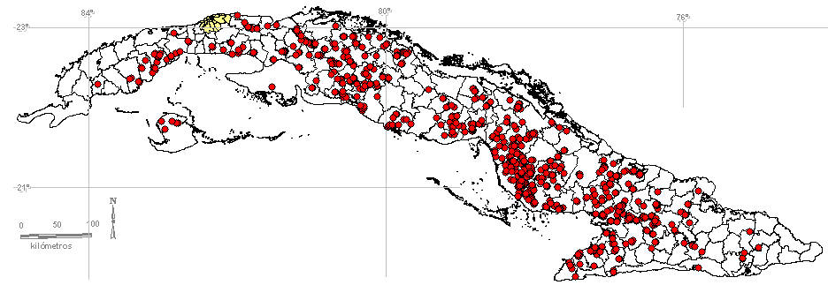
Figura 3. Distribución de focos de calor detectados en el país durante la tercera década de marzo de 2012.

- Especies exóticas invasoras (EEI).
Desde la época de la colonización, a partir de 1492, se introducen en el país, de forma intencional o accidental, especies tanto de la flora como de la fauna, como fueron diferentes variedades de plantas de uso doméstico u ornamental, especies de animales domésticos, como perros, gatos, ganado vacuno, porcino, ovino, caprino y aves de corral, muchos de ellos, posteriormente asilvestrados. Accidentalmente llegaron a la isla tres especies de roedores (ratas) y posteriormente se introdujo el hurón (Herpestes javanicus) con la intención de controlar a dichos roedores. Se introdujo el venado de cola blanca con fines cinegéticos, el cual se considera naturalizado. Algunas especies invasoras alcanzaron la isla de Cuba de forma natural y se han establecido, como la garza ganadera (Bubulcus ibis), el pájaro vaquero (Molothrus bonariensis), la paloma asiática (Streptopelia decaocto) y más recientemente el pez león (Pterois volitans), en la zona marina. También se han introducido diferentes especies de peces comerciales de agua dulce de interés económico para la acuicultura.
Entre las plantas, las especies exóticas invasoras más extendidas se encuentran el marabú (Dichrostachys cinerea), introducida como ornamental y que ha sido una de las más expansivas a través de todo el territorio nacional, así como la casuarina (Casuarina equisetifolia) que afecta fundamentalmente las zonas costeras.
Entre los animales, las ratas (Rattus rattus, Rattus norvegicus, Mus musculus), el perro (Canis familiaris), el gato (Felis catus), el cerdo (Sus scroffa) y el pez Claria gariepinus han sido los más invasivos.
Todas las áreas protegidas administradas tienen identificadas las EEI presentes en ellas y se realizan acciones de manejo para el control y eliminación de especies seleccionadas, mediante sus planes de manejo. Se realizó un estudio de caso en la Reserva Ecológica Hatibonico, costa sur oriental de Cuba, aplicándose el método de tala en fajas para la eliminación del marabú, donde fueron liberadas un total de 350 ha de bosques. Se logró restaurar el bosque semicaducifolio subcostero, con más del 75% de las especies representativas.
Ocho áreas protegidas de significación nacional están implicadas en la implementación de un Proyecto con financiamiento del GEF/PNUD sobre especies exóticas invasoras en el cual se prevé la capacitación a diferentes niveles, así como la compilación de experiencias prácticas y protocolos en relación al control de EEI.
Se trabaja en ampliar el diagnóstico sobre la presencia de EEI en áreas protegidas, incluyendo información sobre su distribución y grado de afectación.
Se identifica la necesidad de la realización de investigaciones, que documenten científicamente, los impactos que estas especies han provocado históricamente, sobre la biota autóctona cubana y apoyen acciones de manejo concretas en áreas protegidas, así como la elaboración de mapas de síntesis de esta problemática en el SNAP.
- Afectaciones por el cambio climático

El cambio climático constituye uno de los principales impactos que afectará a la diversidad biológica, durante este siglo. Esta es una amenaza identificada para Cuba y se reconoce que las áreas protegidas constituyen una estrategia exitosa para conservar la diversidad biológica y un elemento de apoyo para el desarrollo sostenible.
Los factores del cambio climático, sobre todo los relacionados con el aumento de temperatura y las variaciones en el régimen de precipitaciones, están afectando las áreas protegidas de Cuba. El incremento de los costos ecológicos y socioeconómicos en el manejo de nuestras áreas protegidas, como consecuencia de los daños ocasionados por fenómenos meteorológicos y variaciones regionales del clima en la última década, indican que somos cada vez más vulnerables al cambio climático, por lo que se trata de generar acciones estratégicas para responder a estos retos.
En Cuba se han efectuado diversas acciones para abordar esta temática. Desde hace sólo pocos años, se comienza a trabajar este tema en el SNAP, evaluándose las afectaciones provocadas por huracanes, penetraciones del mar, incendios forestales e invasión de especies, fundamentalmente, pero estas han sido evaluaciones puntuales al momento de ocurrir el fenómeno y no como parte del proceso de cambio climático a través de monitoreos sistemáticos. En este sentido, se elaboró una guía para realizar la valoración de los daños causados por los huracanes en las áreas protegidas, con dos niveles: una evaluación rápida y una evaluación completa con seguimiento de la recuperación.
En el Plan del SNAP del 2009-2013 se incorporó el Programa de cambio climático, donde se proyecta realizar acciones de diagnóstico, identificar afectaciones y en la elaboración de una propuesta de Estrategia sobre Cambio Climático para áreas protegidas, como herramienta o instrumento que oriente las acciones y la toma de decisiones en el Sistema Nacional de Áreas Protegidas. Se promueve la inserción de acciones y medidas de adaptación en los planes de manejo y operativos de las áreas protegidas; desarrollar capacidades y sinergias con otros programas de peligro, vulnerabilidad y riesgos; aumentar la capacidad de adaptación de los ecosistemas y las comunidades y desarrollar la divulgación, concienciación y educación ambiental, sobre los efectos del cambio climático y la atenuación de sus efectos.
Todas las áreas protegidas administradas, tienen incorporados en sus planes de manejo, un Plan contra Desastres, un Plan Contra Incendios Forestales e implementan programas de monitoreo de especies, hábitats y ecosistemas, programas de reforestación con especies autóctonas para la protección de las montañas, cuencas hidrográficas, franjas costeras, ríos y lagunas y se establecen sinergias con los distintos actores y otros programas implicados.
En relación al cambio climático y las áreas protegidas, constituyen retos: la incorporación de los resultados de los estudios de peligro, vulnerabilidad y riesgo asociados al cambio climático en los planes de manejo; la implementación y uso efectivo de los Sistemas de Información Geográfica (SIG) como herramienta para la gestión, planificación y el manejo de la información de las áreas protegidas; iniciar estudios de conectividad de áreas protegidas terrestres y marinas e incrementar el trabajo en materia de divulgación, comunicación y educación ambiental para la adaptación ante el cambio climático, en las comunidades dentro y aledañas a las áreas protegidas.
No se ha realizado estudio de amenazas específicas a nivel del Sistema Nacional de Áreas Protegidas, por lo que no se dispone de mapa de amenazas.
Obstáculos para la implementación efectiva (Descripción de las principales barreras para la efectiva implementación)
El funcionamiento del Sistema Nacional de Áreas Protegidas depende, entre otros, de elementos clave, como: voluntad política, adecuada planificación, protección y manejo de ecosistemas, hábitats y especies de alto valor para la conservación y reconocimiento social.
El gobierno cubano adopta un total apoyo a la conservación de la diversidad biológica y la protección del medio ambiente y el establecimiento y desarrollo del Sistema Nacional de Áreas Protegidas. La necesidad de proteger el medio ambiente, conservar los valores naturales y establecer áreas protegidas, ha transitado por un amplio proceso de divulgación y educación a diferentes escalas y actualmente es reconocida esta necesidad por toda la sociedad.
Sin embargo, se identifican algunas barreras, que deben ser superadas para continuar avanzando hacia objetivos superiores de planificación y desarrollo del SNAP:
Barrera 1. Marco legal. El desarrollo y consolidación del SNAP ha superado el marco legal vigente aplicable al mismo, en la medida en que se han ido creando instrumentos técnicos-metodológicos, de planificación, control, coordinación, entre otros, por lo que se considera necesario revisar y renovar el marco legal existente, armonizado con otros cuerpos legales sectoriales, el ordenamiento territorial e incorporando conceptos socio-económicos de actualidad.

Barrera 2. Mecanismos financieros. Los mecanismos económicos actuales, no satisfacen el autofinanciamiento de la gestión de las áreas ni la sostenibilidad económica del SNAP, por lo que se identifica la necesidad de promover la creación de mecanismos financieros para lograr una planificación, protección y manejos adecuados y efectivos.

Barrera 3. Limitados recursos. Las restricciones económicas y limitaciones impuestas al desarrollo del país, derivadas de las agresiones políticas (CITMA, 2009), provocan la falta de recursos financieros, insuficiencia en el equipamiento básico para el desarrollo de infraestructura adecuada, actividades de protección, investigación, monitoreo y manejo. Esto conlleva a la inestabilidad y la carencia de personal capacitado a nivel de sitio, insuficiente participación comunitaria y conciencia pública sobre el valor y la necesidad de conservar la diversidad biológica.

Los objetivos nacionales y la visión de las áreas protegidas
(Introduzca los objetivos nacionales de áreas protegidas o la meta 11 de los Objetivos de Aichi. Incluye fundamentos de la evaluación de vacíos, si se encuentra completa, junto con cualquier información adicional acerca de la visión para el sistema de áreas protegidas, incluyendo los reconocimientos sobre la valoración del sistema de áreas protegidas en el país)
Como resultados de los análisis de vacíos de representatividad de valores naturales en el SNAP (paisajes, formaciones vegetales, especies de la flora y la fauna de vertebrados terrestres), realizados durante el proceso de diagnóstico para la elaboración de los Planes del SNAP, de los cuales actualmente se implementa el segundo(Plan del SNAP 2009-2013), se obtiene que áreas de particular importancia para la biodiversidad y servicios de los ecosistemas, han sido protegidas en 16,91 % de la superficie del país (15,08 % terrestre y 19,80 %marina) con los sistemas ecológicamente prioritarios, representados. Se trabaja en lograr mayor efectividad y equitatividad en la gestión y se ha logrado mayor integración de la gestión y conectividad de amplias zonas terrestres y marinas.

La Misión del SNAP definida en el Plan del SNAP 2009-2013 está dirigida a contribuir a disminuir la pérdida de diversidad biológica, a la protección de los valores naturales, patrimoniales y al desarrollo sostenible.
Y la Visión que se planifica es contar con un Sistema integrado por múltiples actores, diseñado con una adecuada representatividad de los valores naturales terrestres y marinos, que de manera efectiva contribuye a la disminución de la pérdida de la diversidad biológica y al desarrollo sostenible.
Las Proyecciones estratégicas del SNAP identificadas son:

- Lograr la integración institucional y funcional.
- Fortalecer la colaboración internacional.
- Fortalecer las áreas protegidas como unidades básicas.
- Diseñar y promover nuevos mecanismos financieros y económicos.
- Identificar y desarrollar las prioridades sobre investigación, monitoreo, manejo capacitación y gestión participativa de las comunidades.
- Elevar la eficacia del proceso de planificación para la conservación en armonía con el desarrollo sostenible.
- Determinar las amenazas y vulnerabilidades del SNAP para prevenir y mitigar desastres.

Las Metas nacionales para el 2020:
- Conservar 20 % de la superficie terrestre del país.
- Conservar 20 % de la zona costero-marina.
- Establecer mecanismos de coordinación para la conservación de paisajes terrestres y marinos más amplios
- Promover mecanismos de sostenibilidad financiera para el SNAP.
- Incorporación del tema cambio climático en aspectos de gestión y/o manejo de las áreas protegidas.
Avance y planes para la consecución de los objetivos del Programa de Trabajo sobre Áreas Protegidas
Avance: 0 = ningún trabajo, 1 = acaba de comenzar, 2 = parcialmente completa, 3 = casi completa, 4 = completa
Metas del Programa de Trabajo sobre Áreas Protegidas | Avance 0-4
- Avance en la creación y el fortalecimiento de los sistemas nacionales y regionales de áreas protegidas (1.1) | 3
- Avance en la integración de las áreas protegidas en los paisajes terrestres y marinos más amplios de manera a mantener la estructura y la función ecológicas (1.2) | 2
- Avance o en la creación y el fortalecimiento de los redes regionales, áreas protegidas transfronterizas y colaboración entre áreas protegidas colindantes atravesando fronteras nacionales (1.3) | 2
- Avance en la mejora sustancial de la planificación y administración de áreas protegidas basadas en el sitio (1.4) | 3
- Avance en la prevención y la mitigación de los impactos negativos de las principales amenazas a las áreas protegidas (1.5) | 3
- Avance en el fomento de la promoción de la equidad y la participación en los beneficios (2.1)  - Avance en la evaluación y la aplicación de los diversos tipos de gobernanza de las áreas protegidas (2.1) | 2  2
- Avance para mejorar y asegurar la participación de las comunidades indígenas y locales y de los interesados pertinentes (2.2) | 2
- Avance en la provisión de un entorno de políticas, institucional y socioeconómico propicio para las áreas protegidas (3.1)  - Avance en la evaluación de la contribución de las áreas protegidas a la economía nacional y local (3.1) | 3  2
- Avance en la creación de capacidad para la planificación, creación y administración de las áreas protegidas (3.2) | 3
- Avance en el desarrollo, aplicación y transferencia de tecnologías apropiadas para las áreas protegidas (3.3) | 2
- Avance en asegurar la sostenibilidad financiera de las áreas protegidas y los sistemas nacionales y regionales de áreas protegidas (3.4) | 2
- Avance en el fortalecimiento de la comunicación, educación y conciencia pública (3.5) | 3
- Avance en el desarrollo y la adopción de normas mínimas y prácticas óptimas para los sistemas nacionales y regionales de áreas protegidas (4.1) | 2
- Avance en la evaluación y mejora de la eficacia de la gestión de las áreas protegidas (4.2) | 3
- Avance en la evaluación y seguimiento del estado y las tendencias de las áreas protegidas (4.3) | 3
- Avance en garantizar que los conocimientos científicos contribuyan a la creación y eficacia de las áreas protegidas y de los sistemas de áreas protegidas (4.4) | 3
- Avance con respecto a las áreas marinas protegidas | 2
- Avance en la incorporación de los aspectos del cambio climático en áreas protegidas | 2

Actividades prioritarias para la implementación del Programa de Trabajo sobre Áreas Protegidas:

Actividades | Línea de tiempo
- Fortalecer la planificación y gestión del Sistema Nacional de Áreas Protegidas. | 2020
- Desarrollar enfoques de gestión coordinada, más amplios e integrales. | 2020
- Perfeccionar los mecanismos financieros para la gestión de fondos y el funcionamiento sostenible del SNAP. | 2020
- Incorporar el tema del cambio climático en la gestión y el manejo de las áreas protegidas. | 2020
(Insertar más según sea necesario)

Planes de acción (ver los pasos detallados) para completar las actividades prioritarias para la total implementación del Programa de Trabajo sobre Áreas Protegidas

Actividad 1: Fortalecer la planificación y gestión del Sistema Nacional de Áreas Protegidas.
Los pasos claves | Línea de tiempo | Agencias responsables | Presupuesto estimado
Identificar vacíos de representatividad e incorporar los resultados en el diseño de la estructura espacial del SNAP. | 2015 | CNAP (CITMA), MINAG, MINTUR, MINAL, OLPP | 10000.00
Disponer de instrumentos técnico-metodológicos de planificación y evaluación. | 2018 | CNAP (CITMA), MINAG, MINTUR, MINAL, OLPP | 2500.00
Evaluar la efectividad del manejo a nivel del SNAP. | 2020 | CNAP (CITMA), MINAG, MINTUR, MINAL, OLPP | 3500.00
Promover propuestas de creación y reconocimiento legal de áreas protegidas y sus administraciones. | 2020 | CNAP (CITMA), MINAG, MINTUR, MINAL, OLPP | 2500.00

Actividad 2: Desarrollar enfoques de gestión coordinada, más amplios e integrales.
Los pasos claves | Línea de tiempo | Agencias responsables | Presupuesto estimado
Incrementar la cobertura de ecosistemas costero-marinos y otros poco representados. | 2015 | CNAP (CITMA), MINAG, MINTUR, MINAL,OLPP | 20 000.00
Fortalecer la gestión coordinada para la protección y manejo efectivos, de zonas más amplias. | 2018 | CNAP (CITMA), MINAG, MINTUR, MINAL,OLPP | 250 000.00
Promover otras figuras de protección coordinadas, de zonas terrestres y costero-marinas. | 2020 | CNAP (CITMA), MINAG, MINTUR, MINAL,OLPP | 100 000.00

Actividad 3: Perfeccionar los mecanismos financieros para la gestión de fondos y el funcionamiento sostenible del SNAP.
Los pasos claves | Línea de tiempo | Agencias responsables | Presupuesto estimado
Realizar diagnóstico a nivel del SNAP, sobre diversas fuentes de ingresos en las áreas protegidas. | 2015 | CNAP (CITMA), MINAG, MINTUR, MINAL,OLPP | 5000.00
Evaluar la sostenibilidad financiera del SNAP. | 2015 | CNAP (CITMA), MINAG, MINTUR, MINAL,OLPP | 4500.00
Desarrollar análisis de valoración económica y sobre servicios ambientales en áreas seleccionadas. | 2018 | CNAP (CITMA), MINAG, MINTUR, MINAL,OLPP | 2500.00
Elaborar propuesta de un Plan Estratégico Financiero y un sistema de Pago por Servicios Ambientales, a partir de los bienes y servicios ambientales que ofrecen las áreas protegidas. | 2019 | CNAP (CITMA), MINAG, MINTUR, MINAL,OLPP | 3500.00
Proponer alternativas y actividades productivas sostenibles que generen ingreso y reduzcan impactos, mediante experiencias piloto. | 2020 | CNAP (CITMA), MINAG, MINTUR, MINAL,OLPP | 250000.00

Actividad 4: Incorporar el tema del cambio climático en la gestión y manejo de las áreas protegidas.
Los pasos claves | Línea de tiempo | Agencias responsables | Presupuesto estimado
Realizar diagnóstico e identificar los riesgos e impactos de cada área protegida, ante los efectos del CC. | 2015 | CNAP (CITMA), MINAG, MINTUR, MINAL,OLPP | 5000.00
Elaborar estrategia para el cambio climático en las áreasprotegidas y dar seguimiento a su implementación. | 2018 | CNAP (CITMA), MINAG, MINTUR, MINAL,OLPP | 5500.00
Diseñar un sistema de monitoreo sobre los efectos del cambio climático. | 2020 | CNAP (CITMA), MINAG, MINTUR, MINAL,OLPP | 5500.00
Realizar estudios de amenazas a nivel del SNAP. | 2020 | CNAP (CITMA), MINAG, MINTUR, MINAL, OLPP | 10000.00
(Insertar más según sea necesario)

Los principales resultados de la evaluación
Evaluación de los vacíos ecológicos (insertar resumen de resultados de ser posible)
En Cuba se han elaborado dos Planes del Sistema Nacional de Áreas Protegidas; uno para el período 2003-2008 y el segundo en vigor, para el período 2009-2013. Para la elaboración de estos planes se realizó un análisis del grado de representación de los paisajes o ecosistemas (filtro grueso) y a nivel de especies de la flora espermatófita y la fauna de vertebrados (filtro fino), para la detección de vacíos respecto a metas de conservación preestablecidas, considerando el nivel de información disponible y utilizando dos niveles: el SNAP (áreas protegidas identificadas) y áreas protegidas administradas. Como resultado, en el año 2009, se obtuvo:

- De los 30 tipos de paisajes se encontraban bien representados aproximadamente la mitad, con más del 20 % de su superficie en áreas protegidas, quedando cinco subrepresentados y tres no representados. Los paisajes no representados y tres de los subrepresentados corresponden a llanuras con suelos de vocación agropecuaria fuertemente modificados. En los últimos años se ha incrementado la cobertura de algunos tipos de paisajes, y se encuentran bien representados.

Figura 4. Representatividad de los tipos de paisajes en el Sistema Nacional de Áreas Protegidas de Cuba.
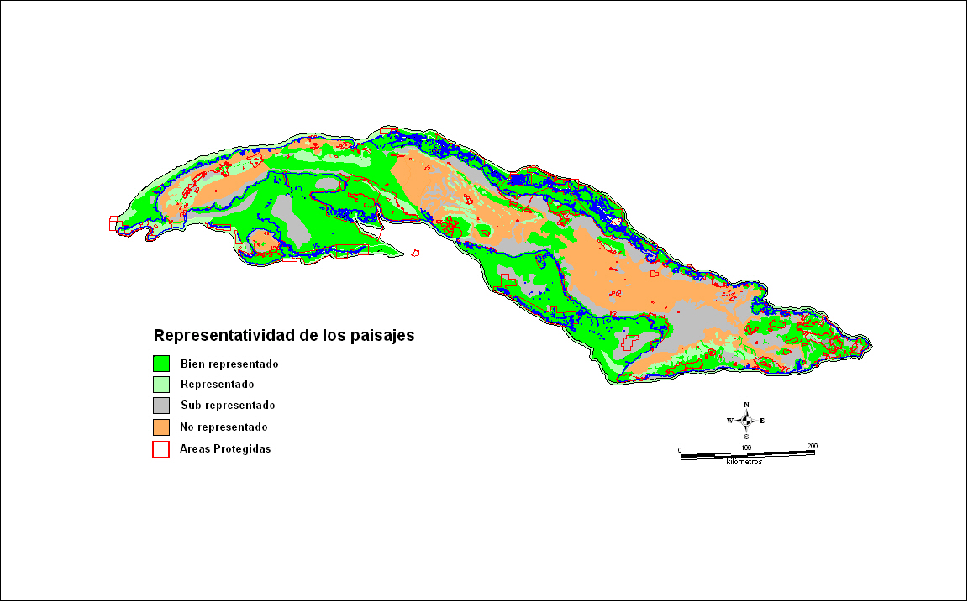

En áreas protegidas administradas, encontramos 14 paisajes (47 %) bien representados con más del 20 % de superficie cubierta; 7 (23,3 %) representados entre 10 % y 20 % de su superficie, 4 (13,3 %) subrepresentados entre 5 y 10 % de sus superficie y 5 (17 %) no representados, constituidos por paisajes antropizados con llanuras con cultivos de caña, pastos y ganadería; llanuras con plantaciones de tabaco, cítricos, pastos y matorrales, donde es necesario lograr conservar algunos parches de llanuras naturales y depresiones sumergidas tectónico-erosivas, con débil cobertura vegetal de Thalassia sp., sobre arena.
- Los humedales se encuentran bien representados, especialmente la plataforma marina, los pastos marinos y los arrecifes coralinos.

Tabla 3. Representatividad de los hábitats marinos en el Sistema Nacional de Áreas Protegidas. APs- áreas protegidas.
Habitat | Superficie total en Cuba  (ha) | Superficie en SNAP (ha) | % | Superficie en APs administradas  (ha) | %
Vegetación sumergida (pastos y macroalgas) | 2 707 232,44 | 829 084,17 | 30,62 | 721 748,69 | 26,66
Arrecifes coralinos (arrecifes frontales, cabezos y crestas) | 364 161,95 | 125 062,75 | 34,34 | 105 787,87 | 29,05
Fondos duros no arrecifales (de aguas interiores). | 3 132,63 | 2 534,23 | 80,90 | 2 534,23 | 80,90
Fondos de sedimentos no consolidados (arena, fango). | 12 169 420,07 | 416 622,29 | 3,42 | 335 705,20 | 2,76

De las 13 regiones de humedales, tres poseen más del 30 % de su superficie protegida, 4 tienen cubiertos entre el 10 % y el 30 % y 6 tienen menos del 10 % de su superficie bajo alguna categoría de manejo.
Figura 5. Representatividad de los humedales terrestres y marinos de Cuba en las áreas protegidas administradas.
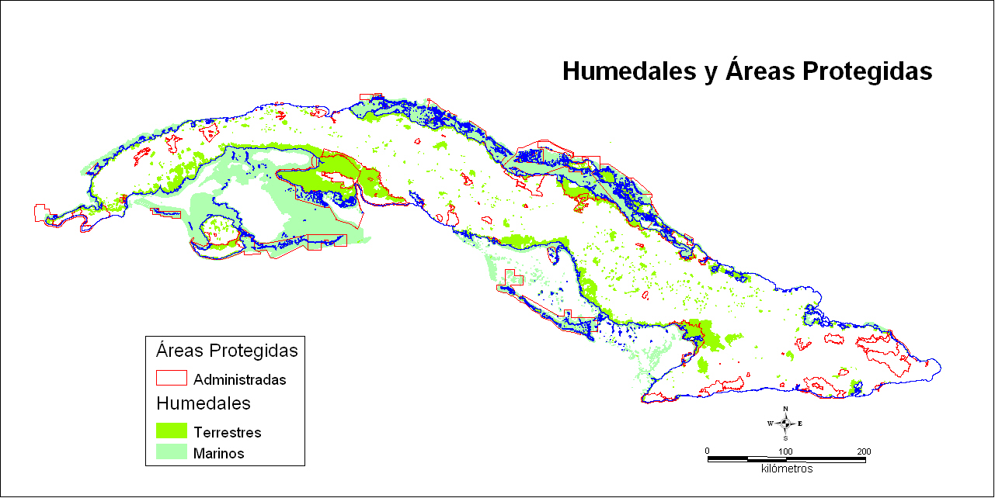

- El análisis de vegetación realizado dio como resultado que los Pinares de zonas serpentinosas con Pinus caribaea y el Bosque estacional siempreverde de llanura, no estaban bien representados. Para un nuevo análisis se necesita actualizar el mapa de vegetación para precisar la cobertura de los tipos de vegetación.
- La especies de la flora espermatófita autóctonas, endémicas y amenazadas (de acuerdo a los datos disponibles en base de datos) no está representada adecuadamente. Nuevos análisis permitirán conocer si la cobertura de las áreas protegidas sobre estas especies se acerca más a la meta prevista.
- Se realizó un análisis de representatividad de los catorce géneros endémicos monoespecífico de la flora de Cuba, categorizados como CR, de los cuales, 12 (78.6%) están representadas en el SNAP. La mayor parte de los géneros monoespecíficos categorizados en Peligro Críticos lo constituyen hierbas, arbustos y lianas lo que implica acciones de manejo diferenciadas. Dos de los géneros analizados, no están representados en el SNAP.
- Se encuentran representadas adecuadamente las especies de vertebrados terrestres autóctonos, endémicos y amenazados. Los peces dulceacuícolas necesitan mayor nivel de cobertura en áreas protegidas.
Evaluación de la efectividad del Manejo (insertar resumen de resultados de ser posible)
Se elaboró una metodología para evaluar efectividad del manejo en áreas protegidas, la cual se aplica en cada una de las áreas con administración, que implementan planes de manejo cada cinco años y planes operativos anuales. Actualmente esta metodología se encuentra en revisión y adecuación, ajustando sus ámbitos e indicadores, con enfoque de aplicación a escala de regiones más amplias. Después de una década de aplicación, una evaluación preliminar indica que durante el período 2007 – 2010, se alcanzó un 12% de incremento de la efectividad del manejo en las áreas protegidas individuales, aunque es necesario valorar la efectividad del manejo a nivel del SNAP, incorporando indicadores sobre protección y vigilancia, áreas marinas, servicios ambientales, financiamiento, papel de los gobiernos locales y las comunidades.
Evaluación de la sostenibilidad financiera (insertar resumen de resultados de ser posible)
Si bien la década del noventa fue una etapa de consolidación institucional para el Sistema Nacional de Áreas Protegidas, el tema de la sostenibilidad financiera es una cuestión que recién comienza a encaminarse.

El estado cubano mantiene un compromiso estrecho con la conservación y uso sostenible de la diversidad biológica. Cada año, por diversas vías de manera creciente, se destinan recursos financieros al manejo y gestión de las áreas protegidas. Sin embargo, están identificadas un grupo de necesidades de financiamiento, que a pesar de los esfuerzos no han podido ser cubiertas.

La asignación de recursos financieros por el estado cubano hacia las áreas protegidas, se canaliza a partir de varios instrumentos económicos establecidos en el país, los que establecen la posibilidad de disponer de diversas fuentes de ingresos, sin embargo hasta la fecha la principal fuente ha sido la asignación del presupuesto del Estado.

Los Planes de Manejo establecen los programas de actividades a ejecutarse en un horizonte de 5 años en el área protegida. La sumatoria de los presupuestos de cada Programa es la cuantificación de las necesidades de financiamiento del área para ese período. Por ello los presupuestos de los planes de manejo y su desglose anual mediante planes operativos, constituyen una herramienta fundamental para la administración de las áreas protegidas, dado que cuantifica sus necesidades financieras para poder cumplir con los objetivos propuestos.

Aplicación de la Ficha de puntaje para la sostenibilidad financiera

A finales del año 2008 se aplicó en Cuba por primera vez, la Ficha de Puntaje de Sostenibilidad Financiera para Sistemas Nacionales de Áreas Protegidas, en etapa piloto.

La aplicación de la Ficha de puntaje se realizó en tres partes:

Parte I - Situación financiera general y análisis financiero del SNAP.

La primera parte de la Ficha de Puntaje sobre la Situación Financiera del SNAP se aplicó a una muestra de 28 áreas protegidas seleccionadas.

Análisis financiero del SNAP | Línea base  Año 2008
Recursos financieros disponibles | MN | CUC
Presupuesto anual total del Gobierno para el manejo  de las áreas protegidas (excluyendo los fondos de donantes e ingresos generados para el SNAP) | 3 046 503,00 | 96 599,00
Presupuesto anual total del Gobierno para el manejo  de las áreas protegidas (incluye impuestos dedicados  de áreas protegidas (7), fondos en fideicomiso, fondos  de donantes, préstamos, donaciones y otros mecanismos financieros) | 13 409 910,00 | 96 599,00
Ingreso anual total generado por áreas protegidas | 1 417 109,00 | 757 915,50
Recursos financieros totales disponibles para el SNAP | 13 409 910,00 | 96 599,00
Gasto anual total de las áreas protegidas (todo costo operativo y de inversión de las áreas y gastos a nivel del Sistema) | 18 344 808,00 | 1 692 063,00
Estimación de las necesidades financieras | 18 344 808,00 | 1 692 063,00
Brecha financiera anual (necesidades financieras-fondos disponibles) | 4 934 898,00 | 1 595 464,00

Parte II - Evaluación de los elementos del Sistema de Financiamiento

Se divide en tres componentes claves de funcionalidad de un sistema financiero: a nivel de área protegida, individual y de Sistema: 1) marco de gobernabilidad; 2) planificación de negocios y otras herramientas para el manejo costo-efectivo; y 3) herramientas y sistemas para movilización y generación de ingresos.

El primer componente evaluó los marcos legales, políticos e institucionales que afectan el sistema de financiamiento de las áreas protegidas, que deben dar apoyo a la planificación financiera efectiva, a la generación de ingresos y a la retención y gestión de los ingresos.

El segundo componente evaluó la planificación financiera, la contabilidad y los planes de negocios que constituyen herramientas importantes para el manejo costo-efectivo llevado a cabo regular y sistemáticamente.

El tercer componente evaluó la capacidad del sistema de áreas protegidas de atraer y aprovechar todas las formas y mecanismos de generación de ingresos existentes y potenciales dentro del contexto actual de nuestro país.

Evaluación por componentes

COMPONENTES | Puntaje actual | Puntaje posible | %
1- Marco legal, regulatorio e institucional. | 52 | 92 | 56,52
2- Planificación de negocios y herramientas para el manejo costo-efectivo. | 33 | 59 | 55,93
3- Herramientas para la generación de ingresos de las áreas protegidas. | 24 | 71 | 33,80

Parte III – Puntaje y medición de avance

Refleja el valor total de la puntuación asignada a cada uno de los elementos que integran los tres componentes de la ficha. El resultado final es un valor porcentual. Según el análisis realizado, el por ciento obtenido en la puntuación supera a varios países de Latinoamérica y el Caribe que ya aplicaron la ficha de puntaje para sistemas nacionales de áreas protegidas.

Puntaje y medición de avance
Puntaje Total para el SNAP | 109
Puntaje Total Posible | 222
Porcentaje del puntaje actual en base al Total Posible | 49,10 %

Se prevé aplicar de nuevo esta herramienta de evaluación para el SNAP cubano.

Evaluación de las necesidades frente a la capacidad (insertar resumen de resultados de ser posible)
Capacidades

El SNAP posee una fuerte estructura institucional y administrativa. El mismo está integrado por un conjunto de entidades e instituciones que de manera colegiada, contribuyen a la conservación in situ del patrimonio natural cubano, a través de tres niveles de coordinación de la gestión, con roles y responsabilidades diferenciadas: nivel nacional, provincial y local o de base, en las que se encuentran involucradas gran número de entidades. Los principales organismos administradores de áreas protegidas son el MINAG y el CITMA, que administran aproximadamente el 84 % del total de las áreas protegidas del Sistema.
El personal (recursos humanos) del SNAP es amplio, de diversa formación, capacitado y de gran potencial. Se distinguen, los que laboran directamente en las áreas protegidas y los que trabajan a nivel territorial y nacional, garantizando la coordinación, apoyo técnico, profesional y político a la gestión de las áreas protegidas.
En la gestión directa de las áreas protegidas se encuentran las administraciones, apoyadas por personal de protección, profesionales, técnicos y guardaparques. A nivel territorial y nacional se encuentran especialistas y diferentes entidades de gran experiencia vinculada a la gestión, el control y regulación, que interactúan coordinadamente con el SNAP.
Para el primer semestre del año 2008, se evaluó que en el Sistema Nacional de Áreas Protegidas de Cuba laboraban un total de 6915 trabajadores: 94 % directamente en las áreas protegidas (6503 trabajadores) y el resto de dirección técnico-metodológico (6 %), vinculado al nivel provincial y nacional. Para esa fecha, se estimó que el SNAP contaba con una proporción de 16 trabajadores directos en las áreas protegidas por cada trabajador que labora en los niveles nacionales y provinciales y que la situación de la fuerza laboral por área protegida era muy diversa, con rangos de variación muy amplios en cuanto a presencia de personal se refiere.
Figura 6. Distribución por rangos de la cantidad de personas trabajando directamente en las áreas protegidas. Año 2008.

La situación en cuanto a la relación de personas empleadas con la superficie (hectáreas) de áreas protegidas, es heterogénea, estando los rangos entre 0,3 ha por trabajador hasta 7 698 ha por trabajador, siendo el promedio de un trabajador por cada 717 hectáreas. Las áreas marinas protegidas, generalmente de mayor extensión, poseen una menor cantidad de personal en relación a su tamaño (1 471 ha/trabajador, como promedio).
El diagnóstico realizado en el 2008, mostró que 70 % de los trabajadores empleados en las áreas protegidas, son obreros de la conservación y/o guardaparques, el 12 % son especialistas o técnicos, el 10 % obreros y el 8 % son directivos y personal administrativo.
Figura 7. Cantidad de personas por cargos y categoría ocupacional que trabajan directamente en las áreas protegidas. Año 2008.

Necesidades

Aún cuando posiblemente sea de los Sistemas Nacionales de Áreas Protegidas de la región con mayor cantidad de personal, sigue siendo insuficiente la fuerza de trabajo, así como su capacitación en temas de manejo y gestión. Dado por lo remoto de los lugares donde se encuentran ubicadas las áreas protegidas, se hace difícil encontrar fuerza de trabajo capacitada o calificada en temas de conservación medioambientales.
Se necesita el diseño e implementación de un programa de capacitación a nivel del Sistema, que integre herramientas de aprendizajes, convoque a los mejores capacitadores y promueva el intercambio de experiencias entre áreas, como vía para desarrollar capacidades individuales potenciando el aprendizaje.
No existe una plantilla de personal única o idónea para las áreas protegidas, dado por las funciones que se realizan en cada una, de sus objetos de conservación, de las presiones y las amenazas a que están expuestas.
Es necesaria la presencia de mayor cantidad de personal en proporción a superficie (ha) para lograr una protección más efectiva.
Entre las necesidades identificadas, relacionadas con la infraestructura y el equipamiento en las áreas protegidas, se identifican:

- Falta de recursos materiales y financieros.
- Difíciles condiciones de trabajo, que impiden la estabilidad del personal en lugares lejanos o remotos.
- Carencia o insuficiencia de infraestructura básica.
- Carencia de energía eléctrica.
- Carencia o insuficiencia de equipamientos y herramientas.
- Carencia de equipamientos de cómputos.
- Carencia o insuficiencia de equipamientos de comunicación.
- Carencia de materiales y medios de trabajo.
- Carencia o insuficiencia de medios de transporte terrestre.
- Carencia o insuficiencia de medios de transporte marino.
- Insuficiente señalización.
- Mal estado de los viales.
- No se planifican adecuadamente los mantenimientos a las infraestructuras.
- Carencia de centros de visitante.

Evaluación del ambiente de política (insertar resumen de resultados de ser posible)
El gobierno cubano adopta una política de total apoyo a la protección del medio ambiente y de los recursos naturales. La legislación nacional incorpora el tema del medio ambiente en diferentes instrumentos legales, así como en los actuales lineamientos de la política económica y social del país. Cuba tiene una definida política ambiental nacional, que se materializa a través estrategias, planes y programas, integrados intersectorialmente y apoya la creación de áreas protegidas, como mecanismo clave para la conservación de la diversidad biológica y el patrimonio natural.
En las dos últimas décadas, el Sistema Nacional de Áreas Protegidas ha alcanzado tanto reconocimiento nacional como internacional, por su desarrollo y fortalecimiento a través de una adecuada planificación, protección y manejo, mediante la creación y aplicación de una serie de herramientas propias, que se implementan a nivel de Sistema, de forma coordinada entre diferentes entidades.
El Sistema Nacional de Áreas Protegidas se encuentra reconocido en la legislación nacional, y actualmente 103 áreas protegidas están aprobadas legalmente por la máxima instancia del país, a través de Acuerdos del Comité Ejecutivo del Consejo de Ministros.
Evaluación de la integración y la transversalidad de las áreas protegidas (insertar resumen de resultados de ser posible)
El Sistema Nacional de Áreas Protegidas de Cuba se encuentra adecuadamente integrado de forma transversal en los principales programas de los diferentes sectores del país, involucrados en la gestión de recursos naturales en áreas protegidas.
En este sentido, se señala como elemento clave para lograrlo el modelo de desarrollo económico de Cuba, en el cual la primera acción de corte institucional que promueve el reconocimiento y la inclusión de las necesidades para la conservación, protección y uso sostenible de la diversidad biológica, transita por la planificación económica como herramienta básica de la economía socialista y también, por el uso de mecanismos económicos que garantizan determinada asignación de recursos para la protección del medio ambiente.
Otro elemento clave es el hecho de contar con una definida política ambiental nacional, la cual se materializa a través de la implementación de la Estrategia Ambiental Nacional, sobre la que cada uno de los Organismos de la Administración del Estado, elaboran sus estrategias ambientales sectoriales, ramales o temáticas. Con estos elementos de política y gestión ambiental, cada territorio, elabora las Estrategias Ambientales Territoriales, en las que se incorporan, desde el nivel nacional hasta el territorial, acciones específicas sobre áreas protegidas, que responden a su vez, a los Planes Estratégicos del SNAP.

Evaluación de la valoración de las áreas protegidas (insertar resumen de resultados de ser posible)
El Sistema Nacional de Áreas protegidas de Cuba, se ha venido desarrollando y fortaleciendo sostenidamente en las dos últimas décadas.
El año 2003 constituyó un momento importante en el SNAP de Cuba, pues mediante un proceso participativo, se elaboró el primer Plan de Sistema, herramienta programática a través de la cual se establecieron los objetivos y las acciones a realizar en el período 2003-2008, diseñado a través de 14 programas dirigidos a desarrollar las 10 líneas estratégicas.
Entre los principales resultados se encuentran:
- Creación de un sistema de planificación y el desarrollo de los instrumentos técnicos-metodológicos para su materialización, incluida la capacitación del personal.
- Fortalecimiento de los mecanismos de coordinación de políticas, estrategias y acciones, de las instituciones directamente implicadas en la conservación de la diversidad biológica, a nivel nacional, provincial y local.
- Implementación de un sistema de control de la gestión que se realiza a nivel de Sistema y en las áreas protegidas.

En el año 2008 se elaboró el segundo Plan del SNAP para el período 2009-2013, donde se establece las principales metas a alcanzar en el período. Después de cuatro años de ejecución, se ha avanzado en:

- El proceso de perfeccionamiento de la organización del SNAP.
- El fortalecimiento de mecanismos de coordinación y planificación.
- Completamiento del marco legal para el funcionamiento del SNAP.
- Mayor calidad de los Planes de Manejo, Planes Operativos y proyectos.
- La aprobación legal de áreas protegidas administradas.
- El fortalecimiento de la integración con organismos reguladores y encargados del sistema de control de las actividades que se realizan en las áreas protegidas.
- La integración e interacción del SNAP con otros sistemas, planes y programas nacionales y estrategias de manejo biorregionales.
- La atención de áreas con reconocimientos internacionales (Sitios de Patrimonio Mundial, Sitios Ramsar y Reservas de la Biosfera).
- Una adecuada proyección nacional e internacional del SNAP, que ha permitió la obtención de financiamiento y recursos.
- La capacitación en todos los niveles y actores del SNAP.
- El fortalecimiento de las capacidades para la divulgación y educación ambiental, y lograr mayor divulgación de la imagen del SNAP.
- El desarrollo y fortalecimiento del subsistema de Áreas Protegidas Marinas.
- Desarrollo e implementación de enfoques biorregionales para la conservación.
- El fortalecimiento y ampliación del de comunicaciones del SNAP.
- El establecimiento de alianzas entre instituciones y mediante programas de trabajo, para continuar desarrollando el uso público y la visitación como vías para la divulgación de los principales valores del SNAP, la educación ambiental y la contribución al financiamiento del Sistema.
- El impulso al tema de la sostenibilidad financiera, mediante propuestas de creación de mecanismos e instrumentos que permitan la implementación de una estrategia de financiamiento que contribuya a la sostenibilidad del SNAP y mecanismos de redistribución a través de propuestas de fondos, desarrollo de ejemplos demostrativos de sostenibilidad y estudios encaminados a demostrar la potencialidad para el Pago por Servicios Ambientales, en áreas protegidas.
- La introducción del tema del cambio climático en relación con las áreas protegidas.

Como resultados relevantes se identifica:
- La elaboración e implementación de documentos de planificación estratégicos, como son Planes de Sistema.
- La elaboración de una metodología propia para la elaboración de planes de manejo y planes operativos, que actualmente se aplica en todas las áreas protegidas administradas del SNAP.
- El que todas las áreas protegidas del SNAP, planifiquen sus acciones mediante planes de manejo y planes operativos.
- La elaboración de una Metodología propia para Evaluar la Efectividad del manejo de las Áreas Protegidas administradas, la que se encuentra en proceso de perfeccionamiento para incorporar indicadores de medición a nivel de Sistema.

Evaluación de la resiliencia y adaptación frente al cambio climático (insertar resumen de resultados de ser posible)
En Cuba existe desde el año 1997, el Grupo Nacional de Cambio Climático, formado por un equipo multidisciplinario, representativo de varios sectores importantes en el país, cuya función es coordinar las acciones que se realizan, vinculadas con aspectos técnicos de implementación de la CMNUCC y de la ejecución de los estudios nacionales. El SNAP se encuentra trabajando en coordinación con los grupos de evaluaciones de vulnerabilidad y adaptación y de mitigación del cambio climático. En este aspecto se trabaja en programas de monitoreo de ecosistemas (vegetación de costa arenosa, manglares, arrecifes coralinos, pastos marinos, peces marinos) y especies (aves acuáticas y marinas, cocodrilo, iguana), entre otros, como elementos claves indicadores de cambios. Por otra parte se han realizado acciones de diagnostico dentro del SNAP y se trabaja en la elaboración de una propuesta de estrategia para el Cambio Climático en las áreas Protegidas para su implementación en el período 2014-2020. No se encuentran aún resultados disponibles.
(Insertar otras evaluaciones de estar disponibles)

Referencias

Acuerdo 4262/2001 del CECM. Gaceta Oficial de la República de Cuba. Edición ordinaria, La Habana, Martes 18 de diciembre de 2001, Año XCIX, No. 88, Página 1769.

Acuerdo 4262/2001 del CECM. Gaceta Oficial de la República de Cuba. Edición ordinaria, La Habana, Martes 18 de diciembre de 2001, Año XCIX, No. 88, Página 1769.

Birdlife Internacional. 2008. Important Bird Areas in the Caribbean: key sites for conservation. Cambridge, UK: Birdlife International. Birdlife Conservation Series, 15.

CNAP. 2002. Sistema Nacional de Áreas Protegidas. Cuba. Plan 2003-2008. Escandón Impresores, España. 222 pp.

CNAP. 2009. Plan del Sistema Nacional de Áreas Protegidas 2009-2013. Impresión Digital. ISBN: 978-959-287-019-2. 190 pp.

Decreto Presidencial 487 de la Secretaría de Agricultura, Comercio y Trabajo. Gaceta Oficial, La Habana, 12 de abril de 1930. Página 7073.
Decreto-Ley 201. 1999. Decreto Ley 201 del Sistema Nacional de Áreas Protegidas. Gaceta Oficial de la República de Cuba. Edición Ordinaria No. 84. Año XCVII. 1355- 1370 pp.

Ley No. 81 del Medio Ambiente. Gaceta Oficial de la República de Cuba. Edicion extraordinaria, La Habana, 11 de julio de 1997, año xcv, número 7, página 47, Asamblea Nacional del Poder Popular.

Ministerio de Ciencia, Tecnología y Medio Ambiente. 2009. IV Informe nacional al Convenio sobre Diversidad biológica. República de Cuba. CITMA-PNUD-GEF. Escandón Imp., Sevilla, España. 197 pp.

Oficina Nacional de Estadísticas e Información. 2010. Anuario Estadístico de Cuba 2010, La Habana, Cuba.

Resolución No. 17 de 25 de febrero de 1999 del CITMA. Gaceta Oficial de la República de Cuba. Edición ordinaria, La Habana, 4 de marzo de 1999, año xcviii, número 10, pág. 171. Ministerio de Ciencia, Tecnología y Medio Ambiente.

Rresolución No. 146/2009 del CITMA Crear la Junta Coordinadora del Sistema Nacional de Áreas Protegidas. Gaceta Oficial de la República de Cuba. Edición ordinaria, La Habana, viernes 2 de octubre de 2009, año cvii, No. 41, Página 1499. ISSN 1682-7511. Sitio Web: http://www.gacetaoficial.cu/

Vales, M. A., A. Álvarez, L. Montes y A. Ávila (Comp.). 1998. Estudio Nacional sobre la Diversidad Biológica en la República de Cuba. IES – UNEP. Editorial CESYTA, Madrid, 480 pp.

